**સારસ્વતમ સંસ્થા સંચાલિત આઈ.સી.ડી.એસ. મુન્દ્રા ઘટકમાં કુપોષણ નાબુદી માટે સંસ્થાના સઘન પ્રયત્નો અને સફળતાનો અહેવાલ**

સારસ્વતમ-સંસ્થા, માંડવી-કચ્છ વર્ષ-૧૯૮૯થી મુદ્રા ઘટકની તમામ આંગણવાડી કેન્દ્રોનું સફળતા પૂર્વક સંચાલન સંભાળી રહી છે. આ સફળતામાં સંસ્થાએ આંગણવાડી કેન્દ્રોના કૂપોષિત બાળકોમાં કુપોષણનું પ્રમાણ ઘટાડા માટે સંસ્થાના સઘન પ્રયાસો સતત ચાલુ રહેલ છે.. જેમાં વર્ષ-૨૦૧૦ થી ૨૦૧૩ સુધી બાળકોમાં રહેલ કૂપોષણ ઘટાડવા જિંદાલ શો પાઇપ લી.-મુંદ્રા સાથે સંકલન કરીને દર માસે મધ્યમ અને અતિકૂપોષિત બાળકોની તબીબી તપાસ કરીને બાળકોને દવા, રેફરલ સેવા વગેરે સેવા મળી રહે તેવું આયોજન કરેલ હતું.

ત્યાર બાદ વર્ષ-૨૦૧૩-૧૪ થી સંસ્થાએ કુપોષણ ઘટાડા માટેનો અભિયાનની શરૂઆત કરેલ હતી, જેમાં મુન્દ્રા ઘટકની આંગણવાડીઓમાં રહેલ તમામ કુપોષિત મધ્યમ અને અતિ કૂપોષિત બાળકોને ગૂડનેશ બાર તથા સોમનાથ મહાપ્રસાદ (ગોળ-તલ-સિંગદાણાની ચીક્કી ) આપવાની શરૂઆત કરેલ હતી જેનાથી બાળકોમાં પોષક તત્વો વધે અને તેમનું HB માં વધારો થાય છે.. જેથી બાળકોમાં રહેલ કુપોષણનું પ્રમાણ સતત ઘટે છે, અને તેજ વર્ષ-૨૦૧૩-૧૪ થી જ અદાણી ફાઉન્ડેશન -મુન્દ્રા સાથે સંકલનમાં રહીને દર માસે મેડીકલ કેમ્પ યોજીને તમામ કુપોષિત બાળકોની તબીબી તપાસ કરીને અને જરૂરિયાત વારાને દવાઓ તથા સારવાર આપવામાં આવે છે. જેના પરથી ફલિત થાય છે કે સંસ્થા મુંદ્રા ઘટકમાં કૂપોષણ ઘટાડવા સતત પ્રયત્નશીલ રહેલ છે.

ઉપરાંત માસ-ડીસેમ્બર-૨૦૨૧ થી સંસ્થાએ બમણાં પ્રયત્નોથી કુપોષણ નાબુદી કરવા માટે મુન્દ્રા ઘટકના માસ-ડીસેમ્બર-૨૧માં રહેલ અતિ કુપોષિત-૭૧ અને મધ્યમ કુપોષિત બાળકો-૧૬૩ એમ કુલ્લ-૨૩૪ બાળકો, ૧૭૩-કુપોષિત કિશોરીઓ અને ૧૦૬-કુપોષિત સગર્ભા-ધાત્રી નું પ્રમાણ ઘટાડવા માટે સંસ્થા પોતે સતત અંગત રસ દાખવીને પોતાના સ્વ.ભંડોળમાંથી તમામ કુપોષિત બાળકોને દર માસે પૌષ્ટિક (તલ-સિંગદાણાની) ચીક્કી, ખજુર અને દાળીયા તેમજ અને ૨૮૦ જેટલી કુપોષિત સગર્ભા-ધાત્રી અને કિશોરીઓને એન રૂટ પાઉંચ કીડ પ્લાન્ટ પ્રોટીન પાવડર, નાંચણીના લાડુ, ખજુર, દાળીયા અને ચીક્કી ખરીદીને આપવાનું શરૂ કરવામાં આવેલ છે. જેના ફળ સ્વરૂપે હાલે માસ–ફેબ્રુઆરી-૨૪ અંતમાં અતિ-મધ્યમ કુપોષિત બાળકો-૭૩, કુપોષિત કિશોરીઓ-૪ અને સગર્ભા-ધાત્રી-૦ રહેલ છે. આમ છેલ્લા ૧ વર્ષમાં અતિ-માધ્યમ કુપોષિત બાળકોમાં ૭૫%, કિશોરીઓમાં ૯૭% અને સગર્ભા-ધાત્રીઓ-૧૦૦% જેટલા અપગ્રેડ થયેલ છે જે અકલ્પનીય સિદ્ધિ હાંસલ કરેલ છે.

વધુમાં સારસ્વતમ સંસ્થાના આયોજન દ્વારા મીમ્સ હોસ્પિટલના સહયોગ દ્વારા વર્ષ ૨૦૨૪-૨૫ માં ભુજ-કચ્છ ના બાળ રોગ નિષ્ણાત ડો.ડાંગર સાથે ઘટકમાં નોંધાયેલ અતિ અને મધ્યમ કુપોષિત બાળકોના આરોગ્ય કેમ્પ દર માસે યોજવામાં આવ્યા જેમાં બાળકોને તપાસ અને સારવારની સેવા આપવામાં આવી.

આ સિદ્ધિ હાંસલ કરવામાં સંસ્થાના પ્રમુખશ્રી વિજયાલક્ષ્મી શેઠ (IPS) દર માસે નિયમિત આંગણવાડી કેન્દ્રોની મુલાકાત લઈને કુપોષિત બાબતે જાગૃતિ આવે તેવા પ્રયત્નો જેમાં સગર્ભા-ધાત્રી અને કિશોરીઓ સાથે મીટીંગ કરીને આરોગ્ય વિષયક માર્ગદર્શન સાથે કોવીડ-19ની ગાઈડ લાઈનને અનુસરીને ઘટકની તમામ આંગણવાડી વર્કરોની મીટીંગ બોલાવીને કુપોષણ અંગે વિસ્તૃત સમજ આપેલ અને આ કુપોષણની સંખ્યામાં ઉતરોતર ઘટાડો થાય તેવા પ્રયત્નો કરવામાં આવેલ છે. આ કામગીરીમાં ઘટકના ઈ.ચા. સી.ડી.પી.ઓ. ધ્વનીબેન ગોર તથા તમામ મુખ્ય સેવિકા બહેનો હીનાબેન પટેલ,અને જ્યોતિબેન સુંબળ સતત પ્રયત્નશીલ રહેલ છે. જેના ફોટોગ્રાફ્સ સામેલ છે.

મેડીકલ કેમ્પ માહિતીતા.૨૧/૦૪/૨૦૨૪

સ્થળ :- મીમ્સ હોસ્પિટલ –મુન્દ્રા

ચાઇલ્ડ સ્પેશિયલ ડૉ. શ્રી દેવેન્દ્રભાઈ ડાંગર

તા.૨૧/૦૪/૨૦૨૪ ના રોજ મુન્દ્રા ઘટકના કુપોષિત બાળકો માટેનો મેડીકલ કેમ્પ મીમ્સ હોસ્પિટલ-મુન્દ્રા મુકામે યોજવામાં આવેલ જેમાં **ચાઇલ્ડ સ્પેશિયલ ડૉ. શ્રી દેવેન્દ્રભાઈ ડાંગર સાહેબે** પોતાની સેવા આપેલ હતી આ કેમ્પમાં હાજર રહેલ કુપોષિત બાળકોની માહિતી નીચે મુજબ છે.

|  |  |  |  |  |  |
| --- | --- | --- | --- | --- | --- |
| સેજાનું નામ | સુપરવાઈઝરનું નામ | અતિ કુપોષિત બાળકો | | મધ્યમ કુપોષિત બાળકો | |
| કુલ્લ બાળકો | મેડીકલ કેમ્પમાં હાજર રહેલ બાળકો | કુલ્લ બાળકો | મેડીકલ કેમ્પમાં હાજર રહેલ બાળકો |
| મુન્દ્રા | શ્રી હીનાબેન એ.પટેલ | 9 | 5 | 17 | 9 |
| ગુંદાલા | શ્રી દવનીબેન ડી.ગોર | 11 | 8 | 15 | 11 |
| ભુજપર | શ્રી આશાબેન એચ.ગોર | 4 | 2 | 11 | 8 |
| ભદ્રેશ્વર | શ્રી જ્યોતિબેન પી.સુંબડ | 1 | 1 | 12 | 8 |
| **કુલ્લ બાળકો ની સંખ્યા :-** | | **25** | **16** | **55** | **36** |

આમ આ મેડીકલ કેમ્પમાં મુન્દ્રા ઘટકના કુલ્લ કુપોષિત બાળકો- ૮૦ પૈકી ૫૮ (જેમાં ૫૨ નોંધાયેલ + ૬ નવા બાળકો ) બાળકો હાજર રહેલ હતા. આ મેડીકલ કેમ્પમાં હાજર રહેલ તમામ બાળકોની મેડીકલ તપાસ કરી જરૂરી સારવાર તેમજ દવાઓ આપવામાં આવેલ હતી.

આ મેડીકલ કેમ્પમાં ઘટકના ઈ.ચા. સીડીપીઓશ્રી તેમજ ભુજપર ગ્રુપના સુપરવાઈઝરશ્રી આશાબેન ગોર, મુન્દ્રા ગ્રુપના સુપરવાઈઝરશ્રી હિનાબેન પટેલ, ગુંદાલા ગ્રુપના સુપરવાઈઝરશ્રી ધ્વનીબેન ગોર તથા ભદ્રેશ્વર ગ્રુપના સુપરવાઈઝરશ્રી જ્યોતિબેન સુંબડ તેમજ પૂનમબેન એન.સેંઘાણી – બ્લોક કો.ઓર્ડીનેટર –ડીસ્મુ, તુષાર જે. માકડિયા –બ્લોક કો.ઓર્ડીનેટર –ડીસ્મુ, રાજેન પરમાર - આધાર ઓપરેટર તેમજ સંબધિત આં.વા.વર્કરો હાજર રહેલ હતા.

મેડીકલ કેમ્પ માહિતીતા.૧૯/૦૫/૨૦૨૪

સ્થળ :- મીમ્સ હોસ્પિટલ –મુન્દ્રા

ચાઇલ્ડ સ્પેશિયલ ડૉ. શ્રી દેવેન્દ્રભાઈ ડાંગર

તા.૧૯/૦૫/૨૦૨૪ ના રોજ મુન્દ્રા ઘટકના કુપોષિત બાળકો માટેનો મેડીકલ કેમ્પ મીમ્સ હોસ્પિટલ-મુન્દ્રા મુકામે યોજવામાં આવેલ જેમાં **ચાઇલ્ડ સ્પેશિયલ ડૉ. શ્રી દેવેન્દ્રભાઈ ડાંગર સાહેબે**  પોતાની સેવા આપેલ હતી આ કેમ્પમાં હાજર રહેલ કુપોષિત બાળકોની માહિતી નીચે મુજબ છે.

|  |  |  |  |  |  |  |  |  |  |
| --- | --- | --- | --- | --- | --- | --- | --- | --- | --- |
| સેજાનું નામ | સુપરવાઈઝરનું નામ | અતિ કુપોષિત બાળકો | | | | મધ્યમ કુપોષિત બાળકો | | | |
| કુલ્લ બાળકો | રીપીટ હાજર રહેલ બાળકો | નવા હાજર રહેલ બાળકો | ગેરહાજર રહેલ બાળકો | કુલ્લ બાળકો | રીપીટ હાજર રહેલ બાળકો | નવા હાજર રહેલ બાળકો | ગેરહાજર રહેલ બાળકો |
| મુન્દ્રા | હીનાબેન પટેલ | 10 | 3 | 1 | 6 | 21 | 2 | 2 | 17 |
| ગુંદાલા | દવનીબેન ગોર | 13 | 4 | 0 | 9 | 14 | 7 | 1 | 6 |
| ભુજપર | આશાબેન ગોર | 4 | 1 | 0 | 3 | 12 | 3 | 1 | 8 |
| ભદ્રેશ્વર | જ્યોતિબેન સુંબડ | 1 | 0 | 0 | 1 | 13 | 4 | 1 | 8 |
| કુલ્લ બાળકો :- | | 28 | 8 | 1 | 19 | 60 | 16 | 5 | 39 |

આ મેડીકલ કેમ્પમાં કુલ્લ ૮૨+ ૬ નવા બાળકો એમ કુલ્લ =૮૮ બાળકો પૈકી ૩૦ બાળકો હાજર રહેલ હતા જેમાં ૨૪ રીપીટ +૬ બાળકો નવા આવેલ હતા. . આ મેડીકલ કેમ્પમાં હાજર રહેલ તમામ બાળકોની મેડીકલ તપાસ કરી જરૂરી સારવાર તેમજ દવાઓ આપવામાં આવેલ હતી.

આ મેડીકલ કેમ્પમાં ૫૮ જેટલા બાળકો ગેરહાજર રહેવાનું મુખ્યત્વે કારણ એ છે કે હાલે આં.વા. વર્કરોને ઉનાળુ વેકેશન છે તેમજ સ્કૂલોમાં વેકેશન હોતા ઘણા બાળકો વાલીઓ સાથે બહાર ગયેલ છે તેમજ હાલે હીટ વેવ હોતા સખ્ત ગરમીને કારણે પણ બાળકો ગેરહાજર રહેલ હતા. જે જાણ થવા વિનંતી.

આ મેડીકલ કેમ્પમાં ઘટકના ઈ.ચા. સીડીપીઓશ્રી તેમજ ભુજપર ગ્રુપના સુપરવાઈઝરશ્રી આશાબેન ગોર, મુન્દ્રા ગ્રુપના સુપરવાઈઝરશ્રી હિનાબેન પટેલ, તથા ભદ્રેશ્વર ગ્રુપના સુપરવાઈઝરશ્રી જ્યોતિબેન સુંબડ આંકડા મદદનીશ શ્રી દિલીપ વી. મહેતા તેમજ તુષાર જે. માકડિયા –બ્લોક કો.ઓર્ડીનેટર –ડીસ્મુ, રાજેન પરમાર-આધાર ઓપરેટર એન.એન.એમ.બ્લોક કો.ઓર્ડીનેટર દેવેન્દ્રસિંહ જાડેજા તેમજ સંબધિત આં.વા.વર્કરો-હેલ્પરો હાજર રહેલ હતા..

મેડીકલ કેમ્પ માહિતીતા.૩૦/૦૬/૨૦૨૪

સ્થળ :- મીમ્સ હોસ્પિટલ –મુન્દ્રા

ચાઇલ્ડ સ્પેશિયલ ડૉ. શ્રી દેવેન્દ્રભાઈ ડાંગર

તા.૩૦/૦૬/૨૦૨૪ ના રોજ મુન્દ્રા ઘટકના કુપોષિત બાળકો માટેનો મેડીકલ કેમ્પ મીમ્સ હોસ્પિટલ-મુન્દ્રા મુકામે યોજવામાં આવેલ જેમાં **ચાઇલ્ડ સ્પેશિયલ ડૉ. શ્રી દેવેન્દ્રભાઈ ડાંગર સાહેબે/નિધીબેન ઠક્કર**   પોતાની સેવા આપેલ હતી આ કેમ્પમાં હાજર રહેલ કુપોષિત બાળકોની માહિતી નીચે મુજબ છે.

|  |  |  |  |  |  |  |  |  |  |  |  |
| --- | --- | --- | --- | --- | --- | --- | --- | --- | --- | --- | --- |
| ક્રમ | સેજાનું નામ | નોંધાયેલા | હાજર રહેલા | નોધાયેલ | હાજર રહેલા | કુલ્લ હાજર | નવા આવેલા બાળકોની સંખ્યા | | હાજર રહેલ | | કુલ્લ |
| અતિ કુપોષિત | મધ્યમ કુપોષિત | ૪+૬ =૭ | અતિ કુપોષિત | મધ્યમ કુપોષિત |
| અતિ કુપોષિત | મધ્યમ કુપોષિત |
| ૧ | ૨ | ૩ | ૪ | ૫ | ૬ | ૭ | ૮ | | ૯ | | ૧૦ |
| ૧ | મુંદરા | ૯ | ૩ | ૧૦ | ૩ | ૬ | ૦ | ૦ | ૦ | ૦ | ૬ |
| ૨ | ગુંદાલા | ૧૩ | ૮ | ૧૨ | ૧૦ | ૧૮ | ૪ | ૧ | ૪ | ૧ | ૨૩ |
| ૩ | ભુજપર | ૪ | ૦ | ૧૦ | ૦ | ૦ | ૦ | ૦ | ૦ | ૦ | ૦ |
| ૪ | ભદ્રેશ્વર | ૧ | ૧ | ૧૧ | ૫ | ૬ | ૦ | ૦ | ૦ | ૦ | ૬ |
| કુલ | | ૨૭ | ૧૨ | ૪૩ | ૧૮ | ૩૦ | ૪ | ૧ | ૪ | ૧ | ૩૫ |

આ મેડીકલ કેમ્પમાં કુલ્લ ૩૦+ ૫ નવા બાળકો એમ કુલ્લ =૩૫ બાળકો હાજર રહેલ હતા જેમાં ૩૦ રીપીટ +૫ બાળકો નવા આવેલ હતા. . આ મેડીકલ કેમ્પમાં હાજર રહેલ તમામ બાળકોની મેડીકલ તપાસ કરી જરૂરી સારવાર તેમજ દવાઓ આપવામાં આવેલ હતી.

આ મેડીકલ કેમ્પમાં ઘટકના ઈ.ચા. સીડીપીઓશ્રી તેમજ ભુજપર ગ્રુપના સુપરવાઈઝરશ્રી આશાબેન ગોર, મુન્દ્રા ગ્રુપના સુપરવાઈઝરશ્રી હિનાબેન પટેલ, ગુંદાલા ગ્રુપ સુપરવાઈઝરશ્રી ધ્વનીબેન ગોર તથા ભદ્રેશ્વર ગ્રુપના સુપરવાઈઝરશ્રી જ્યોતિબેન સુંબડ, આંકડા મદદનીશ શ્રી દિલીપ વી. મહેતા તેમજ પૂનમબેન સેધાણી, તુષાર જે. માકડિયા–બ્લોક કો.ઓર્ડીનેટર–ડીસ્મુ, આકાશભાઈ ડોડીયા પા પા પગલી પ્રો.કો.ઓર્ડીનેટર, રાજેન પરમાર-આધાર ઓપરેટર અને એન.એન.એમ.બ્લોક કો.ઓર્ડીનેટર દેવેન્દ્રસિંહ જાડેજા તેમજ સંબધિત આં.વા.વર્કરો-હેલ્પરો હાજર રહેલ હતા..

મેડીકલ કેમ્પ માહિતીતા.૦૪/૦૮/૨૦૨૪

સ્થળ :- મીમ્સ હોસ્પિટલ –મુન્દ્રા

ચાઇલ્ડ સ્પેશિયલ ડૉ. શ્રી દેવેન્દ્રભાઈ ડાંગર

તા.૦૪/૦૮/૨૦૨૪ ના રોજ મુન્દ્રા ઘટકના કુપોષિત બાળકો માટેનો મેડીકલ કેમ્પ મીમ્સ હોસ્પિટલ-મુન્દ્રા મુકામે યોજવામાં આવેલ જેમાં **ચાઇલ્ડ સ્પેશિયલ ડૉ. શ્રી દેવેન્દ્રભાઈ ડાંગર સાહેબે** પોતાની સેવા આપેલ હતી આ કેમ્પમાં હાજર રહેલ કુપોષિત બાળકોની માહિતી નીચે મુજબ છે.

|  |  |  |  |  |  |  |  |  |  |  |  |
| --- | --- | --- | --- | --- | --- | --- | --- | --- | --- | --- | --- |
| ક્રમ | સેજાનું નામ | નોંધાયેલા | હાજર રહેલા | નોધાયેલ | હાજર રહેલા | કુલ્લ હાજર | નવા આવેલા બાળકોની સંખ્યા | | હાજર રહેલ | | કુલ્લ |
| અતિ કુપોષિત | મધ્યમ કુપોષિત | ૪+૬ =૭ | અતિ કુપોષિત | મધ્યમ કુપોષિત |
| અતિ કુપોષિત | મધ્યમ કુપોષિત |
| ૧ | ૨ | ૩ | ૪ | ૫ | ૬ | ૭ | ૮ | | ૯ | | ૧૦ |
| ૧ | મુંદરા | ૧૦ | ૪ | ૧૫ | ૩ | ૭ | 0 | ૧ | 0 | ૧ | ૮ |
| ૨ | ગુંદાલા | ૧૫ | ૬ | ૧૭ | ૮ | ૧૪ | ૧ | ૧ | ૧ | ૧ | ૧૬ |
| ૩ | ભુજપર | ૧ | 0 | ૧૬ | ૪ | ૪ | 0 | 0 | 0 | 0 | ૪ |
| ૪ | ભદ્રેશ્વર | ૧ | ૧ | ૧૩ | ૪ | ૫ | 0 | ૨ | 0 | ૨ | ૭ |
| કુલ | | ૨૭ | ૧૧ | ૬૧ | ૧૯ | ૩૦ | ૧ | ૪ | ૧ | ૪ | ૩૫ |

આ મેડીકલ કેમ્પમાં કુલ્લ ૩૦+ ૫ નવા બાળકો એમ કુલ્લ =૩૫ બાળકો હાજર રહેલ હતા જેમાં ૩૦ રીપીટ +૫ બાળકો નવા આવેલ હતા. . આ મેડીકલ કેમ્પમાં હાજર રહેલ તમામ બાળકોની મેડીકલ તપાસ કરી જરૂરી સારવાર તેમજ દવાઓ આપવામાં આવેલ હતી.

આ મેડીકલ કેમ્પમાં ઘટકના ઈ.ચા. સીડીપીઓશ્રી તેમજ ભુજપર ગ્રુપના સુપરવાઈઝરશ્રી આશાબેન ગોર, મુન્દ્રા ગ્રુપના સુપરવાઈઝરશ્રી હિનાબેન પટેલ તથા ભદ્રેશ્વર ગ્રુપના સુપરવાઈઝરશ્રી જ્યોતિબેન સુંબડ, તેમજ પૂનમબેન સેધાણી, તુષાર જે. માકડિયા–બ્લોક કો.ઓર્ડીનેટર–ડીસ્મુ, આકાશભાઈ ડોડીયા પા પા પગલી પ્રો.કો.ઓર્ડીનેટર, રાજેન પરમાર-આધાર ઓપરેટર અને તેમજ સંબધિત આં.વા.વર્કરો-હેલ્પરો હાજર રહેલ હતા.

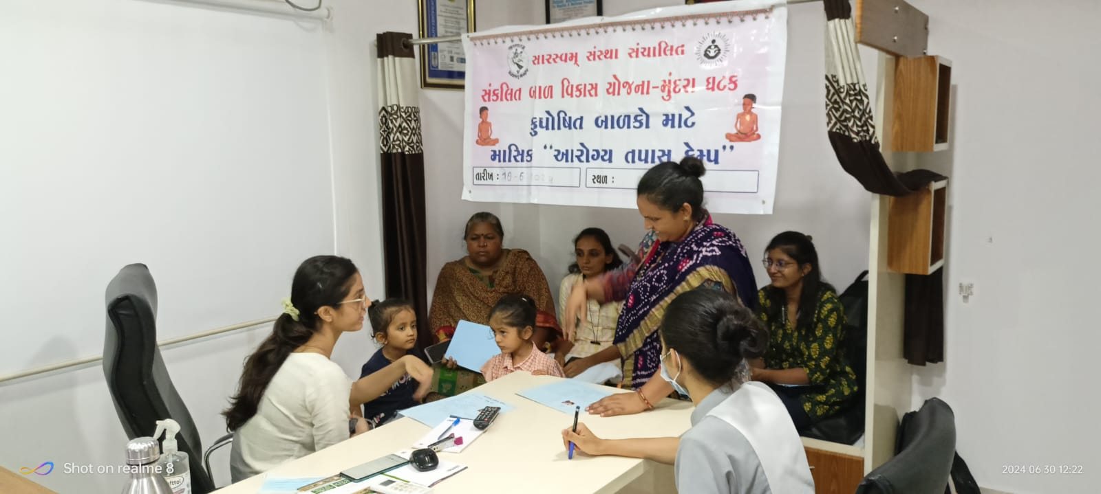

અતિ અને માધ્યમ કુપોષિત બાળકોનો આરોગ્ય તપાસ કેમ્પ

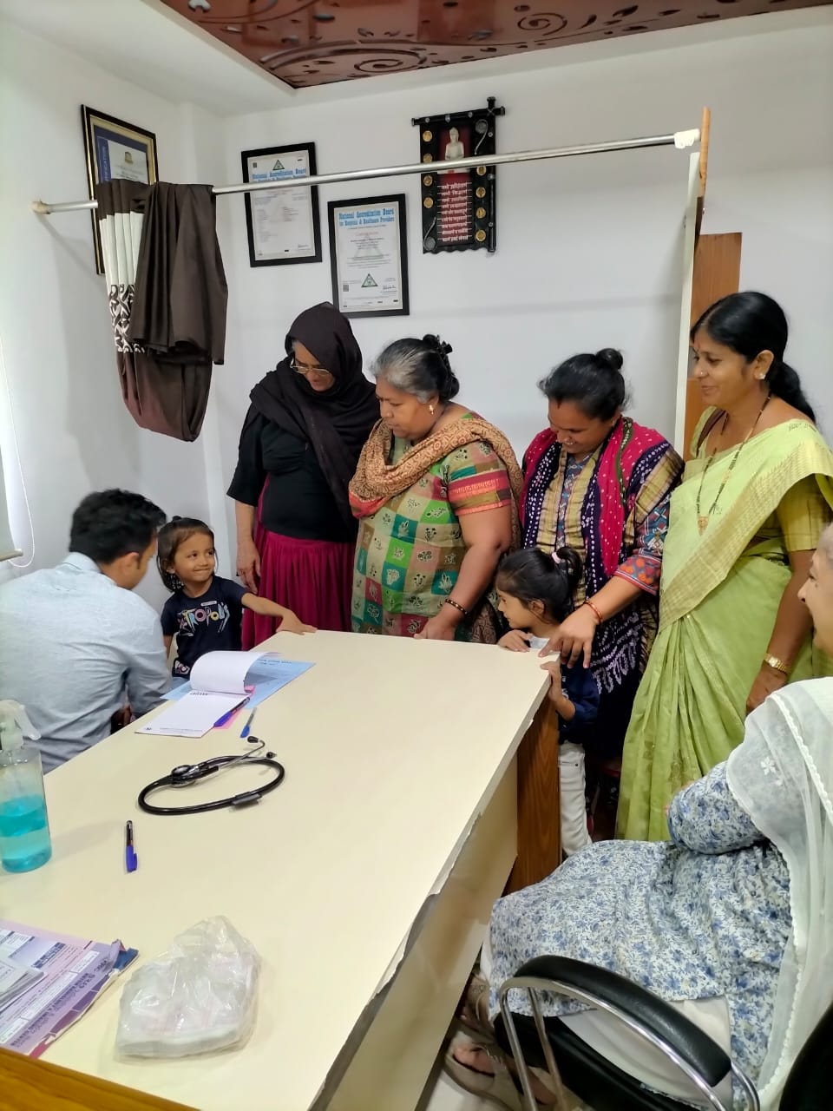

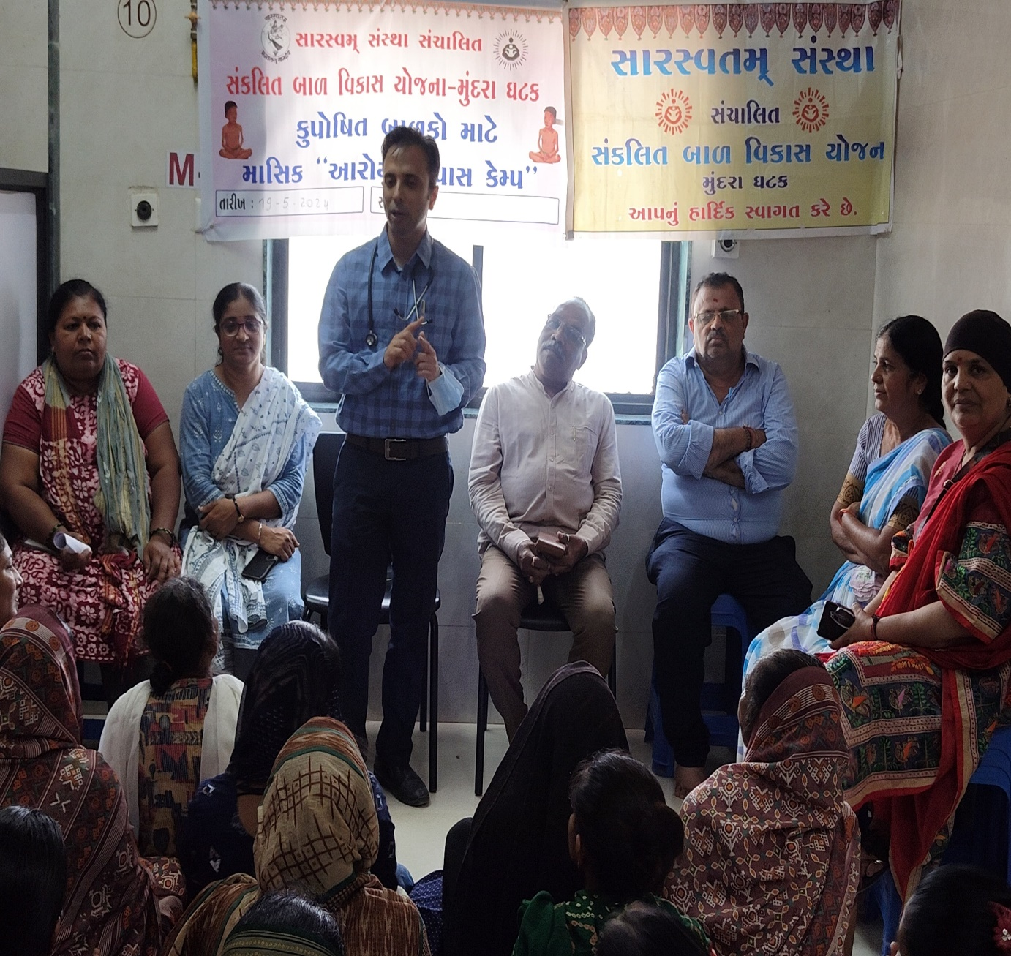

કુપોષિત બાળકોના આરોગ્ય તપાસ કેમ્પમાં વાલીઓને કુપોષણ અંગે સમાજ આપતા બાળ રોગ નિષ્ણાત ડો શ્રી દેવેન્દ્રભાઈ ડાંગર